Анализ художественного произведения в начальных классах

ЖАНРЫ ХУДОЖЕСТВЕННЫХ ПРОИЗВЕДЕНИЙ
Повествовательный жанр  Басня - небольшое произведение в стихах или прозе с нравоучительным, сатирическим или ироническим содержанием. С помощью образов животных, неодушевленных предметов в басне осуждаются, высмеиваются недостатки, пороки людей. Основная мысль в басне - мораль. Она обычно находится в начале или в конце басни.  Сказка - вид устного народного творчества в прозе или в стихах о вымышленных событиях. По содержанию сказки бываю волшебные, бытовые, сатирические, о животных.  Рассказ - небольшое художественное произведение, в котором изображается характер героя, одно или несколько событий из его жизни.  Статья - небольшое по объему сочинение, в котором излагаются научные сведения, факты, события.  Повесть - литературное произведение описательно-повествовательного жанра. | Лирический жанр  Стихотворение - небольшое поэтическое произведение в стихотворной форме.  Песня - стихотворение, предназначенное для пения.  Былина - русская песня, поэма о богатырях и народных героях.
ЯЗЫК ХУДОЖЕСТВЕННОЙ ЛИТЕРАТУРЫ (изобразительные средства, помогающие образно выразить содержание произведения)
- СРАВНЕНИЕ - средство выразительности, когда одни предметы и явления сопоставляются с другими.
- ЭПИТЕТ - художественное определение, дающее яркое, образное представление о сущности предмета или явления.
- МЕТАФОРА - основное средство выразительности, когда одно явление полностью уподоблено другому, чем-то сходному с ним, при этом создается яркая, поэтическая картина.
- ОЛИЦЕТВОРЕНИЕ - вид метафоры, в которой явления природы уподобляются живым существам, часто людям.
- АЛЛЕГОРИЯ - вид метафоры, где все изображения жизни: сюжет, действующие лица, язык - имеет не прямое , а иносказательное значение (используется в сказках, баснях, где действуют обычно животные).
- АЛЛИТЕРАЦИЯ - повторение в стихах одних и тех же согласных звуков, напоминающих изображаемое явление.
- ЮМОР - добродушный смех.
- ИРОНИЯ - тонкая, скрытая насмешка, когда слова употребляются в обратном, противоположном смысле.
- ГИПЕРБОЛА - чрезмерное увеличение свойств изображенного предмета или явления.
- КОНТРАСТ - противопоставление.
- ЖАНР - устойчивая разновидность художественного произведения.
- ТЕМА ТЕКСТА - ответ на вопрос о чем пишет автор.
- ИДЕЯ ТЕКСТА - главная мысль произведения.
- СТИЛЬ - художественный, научно-публицистический , деловой.
- ВИДЫ ТЕКСТА - повествование, описание, рассуждение.
- КОМПОЗИЦИЯ - построение текста
- ЗАВЯЗКА - событие, с которого начинается действие в художественном произведении.
- КУЛЬМИНАЦИЯ - высшее напряжение действия в художественном произведении.
- РАЗВЯЗКА - исход событий в литературном произведении, решение конфликта.
- РИФМА - созвучие концов стихотворных строк.
- ФОЛЬКЛОР - устное народное творчество (былины, народные песни, сказки, частушки, пословицы, поговорки, загадки)
СХЕМА АНАЛИЗА ХУДОЖЕСТВЕННОГО ПРОИЗВЕДЕНИЯ
- Автор и его проблемы, темы.
- Жанр произведения.
- Тема данного произведения.
- Идейная направленность.
- Главные герои, их роль в идейном содержании, поступки и их мотивы.
- Второстепенные персонажи, их связь между собой и главным персонажем.
- Сюжет, его элементы, их роль в раскрытии идеи.
- Композиция, ее компоненты, роль в раскрытии идеи.
- Язык писателя.
- Эстетическая и нравственная ценность произведения с точки зрения воспитания читателем.
ПЛАН АНАЛИЗА ХУДОЖЕСТВЕННОГО ПРОИЗВЕДЕНИЯ
- Определи жанровую разновидность произведения.
- Установи тему произведения.
- Определи вид текста: описание, повествование, рассуждение.
- Восстанови сюжет: развязку, кульминацию, рассуждение.
- Раскрой композиционные особенности текста.
- Составь описание художественных образов: портрет, поступки, речь, отношение.
- Проведи анализ авторского стиля (гипербола, контраст, эпитет, метафора, сравнение, олицетворение)
- Сформулируй выводы (раскрой идею произведения).
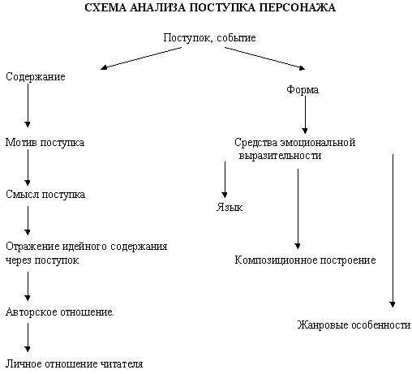
ПЛАН РАССКАЗА О ГЕРОЕ
1. Расскажи о понравившемся герое. (Мне очень понравился(ась)... Мне очень запомнился(ась)... Мне показался интересным... Я восхищаюсь... Мне очень не понравился(ась)...)
2. Опиши внешность героя (его лицо, одежду, манеру поведения).
3. Вспомни, в каких поступках, мыслях, действиях лучше всего раскрывается характер героя?
4. Перечисли основные черты характера понравившегося (непонравившегося) героя.
5. Расскажи о его взаимоотношениях с другими персонажами.
6. Назови героев других произведений, которые в чем-то схожи с этим персонажем.
7. Подумай и скажи, в чем тебе самому хотелось (не хотелось) бы походить на этого героя?
8. Вспомни, какая из пословиц, поговорок и крылатых фраз могла бы лучше всего передать характер этого героя?
9. Если бы ты был художником, то в какой момент изобразил бы своего любимого героя, какое бы у него было выражение лица, как бы ты его одел, что было бы вокруг?
ПЛАН РАБОТЫ НАД ЛИРИЧЕСКИМ СТИХОТВОРЕНИЕМ
1. Как ты думаешь, какое настроение было у автора, когда он писал это стихотворение? Какого цвета это стихотворение?
2. Что, по-твоему, послужило толчком для создания этого произведения?
3. Какие строчки показались наиболее образными (как бы ожили перед тобой, стали зримыми, ощутимыми образами)? Какие образы?
4. Какие рифмы показались самыми необычными, новыми, удивительными?
5. Попробуй подобрать несколько синонимов к словам, которые тебе показались новыми, редко встречающимися в современном языке.
6. Перечисли наиболее яркие сравнения в стихотворении. Какова их роль?
7. Какие слова употребляются в переносном выражении?
8. Как ты думаешь, при каких обстоятельствах ты мог бы вспомнить строки этого стихотворения?
9. Какую иллюстрацию ты хотел бы сделать к этому стихотворению?
ПЛАН АНАЛИЗА СКАЗКИ
1. Прочитай сказку. Обрати внимание на то, есть ли у нее автор или она относится к устному народному творчеству.
2. Как ты думаешь: что в этой сказке взято из реальной жизни, а что в ней вымышлено?
3. Что тебя в этой сказке больше увлекло: сюжет (основные события) или описание волшебства? Какие волшебные предметы из этой сказки стали частью нашей реальной жизни? Чего на самом деле никогда не может быть?
4. Какой момент в сказке можно считать самым захватывающим?
5. Назови положительных и отрицательных героев этой сказки, перечисли основные черты их характеров, вспомни самые значительные поступки.
6. Какому герою сказки ты больше всего сопереживал? Опиши, какие чувства ты испытывал вместе с героем.
7. Какими пословицами ты бы мог передать основную мысль этой сказки? В какой фразе сказки выражена ее главная мысль?
8. Знаешь ли ты другие сказки, в чем-то близкие по сюжету, замыслу и характеру главного героя?
ПЛАН АНАЛИЗА БАСНИ
1. Прочитай произведение. Подумай, почему оно считается басней.
2. Попробуй передать мораль (основную мысль) басни своими словами.
3. Обрати внимание на то, как написана басня - прозой или стихами. Найди рифмы.
4. Какие недостатки, встречающиеся у людей, высмеиваются в этой басне?
5. Какие фразы, выражения показались тебе наиболее яркими, образными, запоминающимися?
6. Перечисли основные черты характера главных героев басни.
7. Подумай, какие пословицы ближе всего к морали этой басни.
8. Что тебе показалось в этой басне смешным, а что - поучительным?
9. Подготовься к выразительному чтению басни. Прочитай басню по ролям.
10. Какие выражения из этой басни обогатили русский язык, украсили нашу речь?
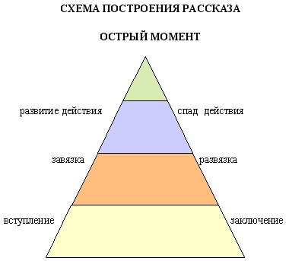
- С чего начинается история? (завязка)
- Как продолжается история? (развитие действия)
- Какой самый острый момент? (кульминация)
- Как разрешается конфликт? (развязка)
- Как заканчивается история? (заключение)
ПРИЗНАКИ ТЕКСТА
- Законченность, завершённость, полнота (ничего нельзя убрать, сократить).
- Единство темы, монолитность (воспоминание о родине, случай на рыбалке, встреча Нового года и т.д.).
- Главная мысль, вытекающая из сюжета (т.е. идея текста, то, что хотел сказать автор своим текстом).
- Заголовок (в заголовке очень часто выражены либо тема повествования, либо идея. Заголовок - это "вход" в текст, как в некое здание).
- Связность изложения (по смыслу и грамматически).
- Иногда членение текста на микротемы (абзацы).
- У текста есть автор (тексты различаются авторской стилистикой, почерком, манерой).
Приложение

